

Furnizor
SC.CLARA FOOD SRL
CIF: RO22116457
Nr.Reg.Com: J40/13633/2007
Cont: RO62UGBI0000022009101RON
Banca: GARANTI BANK
Telefon: 021 255 05 26
Nr. Orange: 0745017009
Nr. Vodafone: 0733023020
Site: www.idealinox.ro
Email: office@idealinox.ro
idealinox_ro@yahoo.com

MASINA SPALAT VASE CU BANDA TRANSPORTOARE SI TUNEL USCARE
Model: CLR.193.DW2000KL
00059142

Model: CLR.193.DW2000KR
00059143

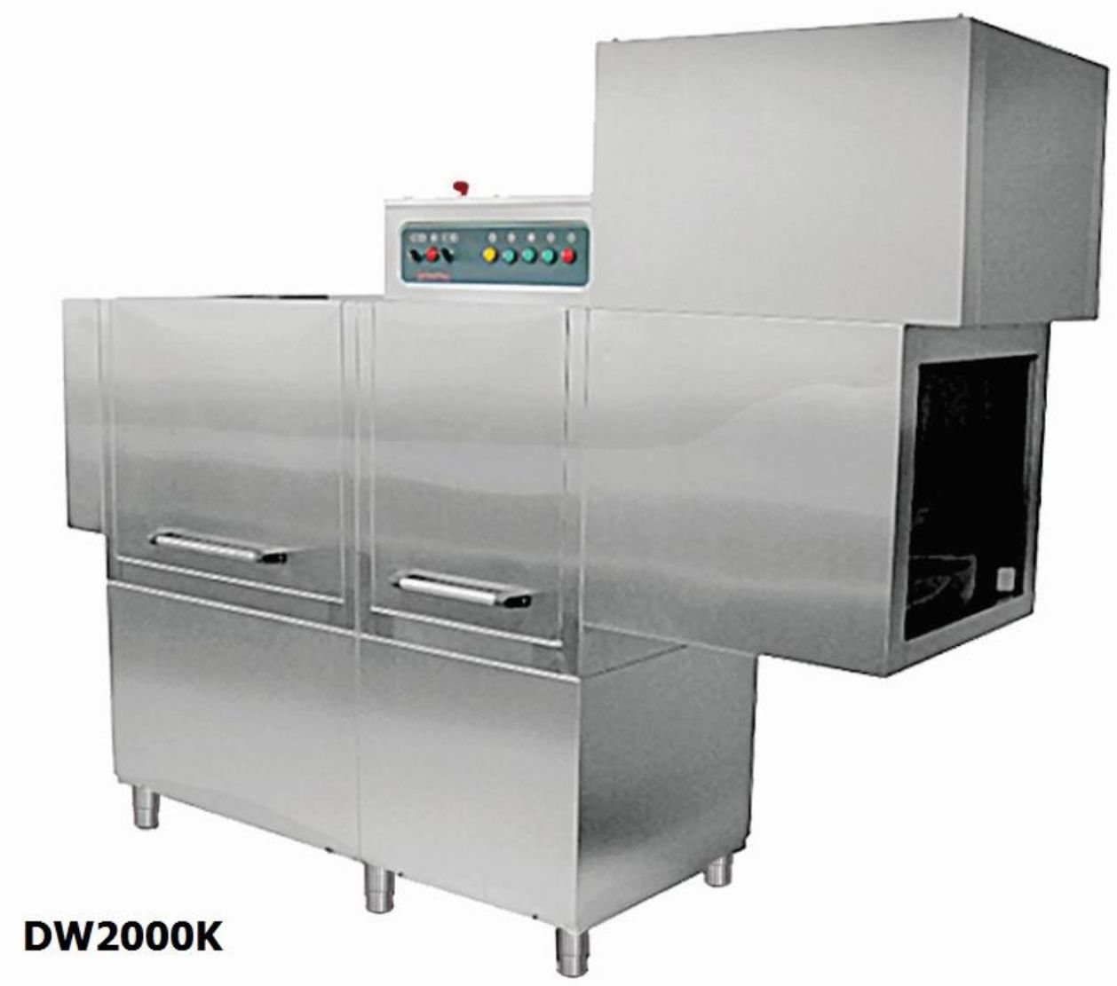

CUPRINS

- SCOP ȘI DOMENIU DE APLICARE
- RESPONSABILITĂȚI
- AVERTIZARI
- DATE TEHNICE ( CARACTERISTICI DE BAZĂ )
- TRANSPORT ȘI INSTALAREA
- PRINCIPII GENERALE
- INFORMATIILOR SI ECHIPAMENTE LEGATE DE PRODUS
- DESCRIEREA DISPOZITIV
- POZITIONAREA APARATULUI SI PREGATIREA DE UTILIZARE;
INSTALARE INAINTE DE ASAMBLARE;
PREGATIREA PENTRU UTILIZARE;
VERIFICAREA FINALA INAINTE DE FOLOSIRE
- PORNIRE
- DIAGRAMA ELECTRICE
- INTRETINERE SI CURATARE;
INTRETINERE SI CURATENIE ZILNICA
INTRETINERE SI CURATENIE SAPTAMANALA
- SIGURANTA
- INTERVENȚIE
- PIESE DE SCHIMB LISTA

- SCOP SI DOMENIU DE APLICARE
Descrieri pentru utilizare sigură și întreținerea produsului

- RESPONSABILITATI

- Responsabilitati pentru proprietarul produsului: utilizatorul este obligat sa aplice regulile de securitate din manualul de instructiuni sau prin autoritatea sa trebuie sa suporte riscurile neaplicarii instructiunilor. Pe langa aceasta, proprietarul trebuie sa asigure si intretinerea periodica a aparatului.
- Responsabilitati pentru producator: producatorul este obligat sa previna riscurile inca din timpul producerii sau asamblarii compomentelor, astfel incat toate cerintele din acest manual sa fie respectate.

- AVERTIZARI
 |  |  | Avertizare: acest semn indica faptul ca trebuie respectate instructiunile referitoare la produs, altfel conditii de risc pot creste conducand spre pericol sau accidente.
 |  |  | Precautii: acest semn indica orice conditie de risc care poate cauza pagube materiale si ranirea oamenilor, prevenitii pe toti sa fie atentie!
1 |  |  | Pericol: acest semn indica conditii mari de risc in urma cararo oamenii pot fi raniti, de aceea avertizatii pe toti sa respecte regulile si sa fie atenti.
  ■ |  |  | Pericol: acest semn indica conditii mari de risc in care oamenii pot si raniti sau chiar pot muri in urma unei curentari.
 |  |  | Terminale de conexiune echipotentiala.  ( trebuie conectat la alt echipament pentru a avea potential egal, daca este nevoie).

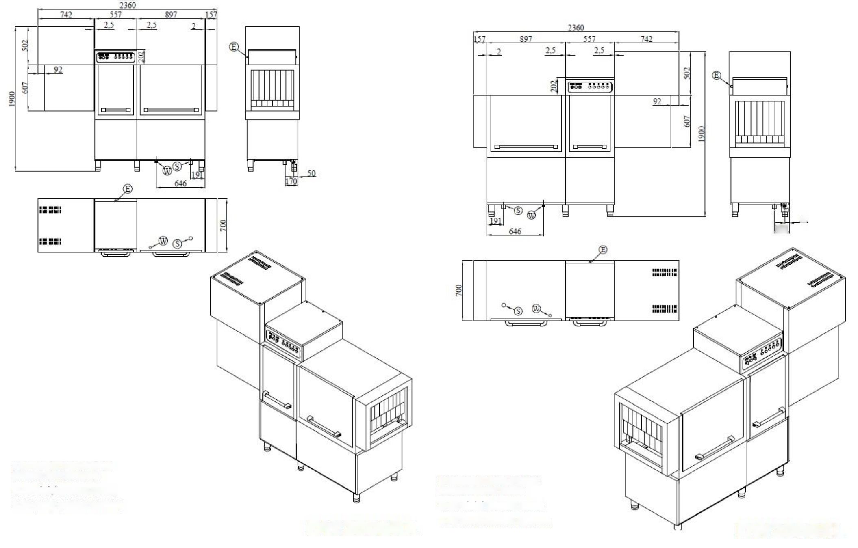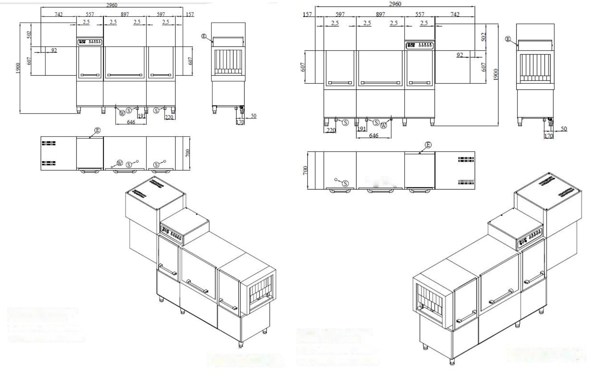
E-ELEKTRIK KABLO GIRI$I
(POWER CABLE INLET)
W-SU ŒRISI (WATER INLET)
s-su çnasi (water outlet)
E-ELEKTRIK KABLO GIRI$I
[POWER CABLE INLET)
W^{T}-SU ŒRISI (WATER INLED
S-SU çna$I (W'ATER OLTLED
*>0
m

°-©®C,

E-ELEKTRÎK KABLO ŒRÎSI (POWER CABLE INLET)
W^{T}-SU GÎRÎSÎ (WATER INLED
s-su çnasi (water outlet)
E-ELEKTRIK KABLO GiRÎ§Î (POWER CABLE INLED
W^{r}-SU (HRÎ §i (WTATERINLED S-SU çnasi (W'ATER OUTLED

4. DATE TEHNICE ( CARACTERISTICI DE BAZĂ )

CLR.193.DW2000KL

CLR.193.DW2000KR

CLR.DW3000KL

CLR.DW3000KR

MODEL |  | CLR.193.DW2000K(L-  R) | CLR.DW3000K(L-  R)
SECTIUNI
PRESPALARE |  |  | *
PUTERE SPALARE |  | * | *
CLATIRE |  | * | *
USCARE |  | * | *
COSURI/ PRESPALARE PE ORA | n | 125 | 187
CAPACITATE TANC | lt | - | 60
PUTERE POMPA | Kw | - | 1,1
PUTERE SPALARE
CAPACITATE TANC | lt | 115 | 115
PUTERE POMPA | kw | 2,025 | 2,4
BOILER | kw | 9 | 9
CLATIRE
CONSUM APA | lt/h | 300 | 320
PUTERE POMPA | Kw | 0,37 | 0,37
BOILER PRESPALARE | Kw | 18 | 27
UNITATE CONDUCERE | Kw | 0,25 | 0,25
TUNEL USCARE
MOTORUL VENTILATIE | Kw | 0,75 | 0,75
ELEMENT DE INCALZIRE |  | 6 Kw - | 6Kw -
VOLTAJ |  | 380 - 400 V,3 - 50 Hz
/CABLU DE ALIMENTARE | mm² | 5x6 | 5x10
Total PUTERE | Kw | 27 | 34
Max PUTERE | Kw | 34 | 40
ALIMENTARE APA
Temperatura | C | 50
Presiune | kPa | 202-404
Duritate | Fr | 10-15
DIMENSIUNI
Lungime | mm | 2360 | 2960
Latime | mm | 700 | 700
Inaltime | mm | 1900 | 1900
Greutate bruta | Kg_ | 370 | 470
Volum | M3 | 3,76 | 4,68
Accesorii
Cos 18 farfurii, ceasca | 3 |  | 3
Cos 18 farfurii, ceasca | - |  | -
Cos 18 farfurii, ceasca | 2 |  | 2

5. TRANSPORT SI INSTALARE
Pe durata transporului luati toate masurile necesare impotriva riscului de cadere sau rasturnare a produsului.
Plasati produsului intr-un loc drept si stabil.
Nu instala produsul in apropierea materialelor flambabile si explosive si nu tine in apropierea cuptorului orice material flambabil si exploziv, cat acesta functioneaza.
Pentru siguranta tineti un extinctor in apropierea cuptorului si verificati periodic daca extinctorul a fost pus in functiune sau nu.

6. PRINCIPII GENERALE
Utilizatorii sunt de acord si accepta sa fie in conformitare cu toate cerintele incluse in manualul de intructiuni, altfel masina va fi considerata ca scoasa din garantie.
De asemenea, utilizatorii accepta ca au fost informati pe deplin cu privire la raspunderea limitata a garantiei.
In masina nu ar trebui pus niciun organism viu sau orice alt obiect. In plus, niciun organism viu nu ar trebui pus in interiorul masinii.
Nu ar trebui permis copiilor sau oricarei alte presoane neautorizate sa utilizeze masina.
Orice utilaj electric trebuie deconectat de la conexiunile electrice pentru a fi curatat.
Produsele electrice nu ar trebui folosite in cazul in care o instalatie cu impamantare nu a folosita, in plus releul de curent de scurgere si grupurile de siguranta nu au fost instalate in cutia de control de furnizare a energiei electrice.
Capacul oricarei masini nu trebuie deschis pe perioada functionarii.
Aveti grija sa nu va prindeti mainile in timp ce inchide e capacele.
Dispozitivele electrice nu trebuiesc spalate prin pulverizarea apei. Ele trebuiesc curatate prin frecare dupa ce am inchis alimentarea cu energie electrica.
Orice spalator de sarma sau material de zgarie nu trebuie folosit pe durata curatirii.
Acest manual atesta ca toate masinile au fost testate si s-au efectuat controalele necesare de securitate, astfel a fost livrat in conditii de utilizare.
Folositi manusi de cauciuc pe durata procesului de curatare.
Nu indepartati etichetele si panourile dispozitivelor.
In scopul de a asigura functionarea eficienta a masinii inclusiv procesul electric de incalzire a apei si pentru a reduce costurile energiei electrice, ar trebui sa setezi masina la o temperatura de 50 $℃$ pentru apa. In plus, ar trebui utilizata apa dedurizata sub 15 $℉$ pentru a extinde durata de viata a masinii dumneavoastra. Daca nu aveti astfel de apa dedurizata, se recomanda sa utilizati un astfel de dispozitiv de dedurizare.
Nu conectati dispozitivul la alimentarea cu apa care are o temperatura mai mica de -5 $℃$ si mai mare de 50 $℃$.
Producatorul nu este responsabil pentru orice eroare inclusa in manualul de instructiuni sau in brosura de prezentare a masinii.
Producatorul isi rezerva dreptul de a face orice modificare sau modificari partiale sau in totalitate a unei parti ale masinii, in cazul in care le considera necesare sau benefice sau sa fie in favoarea utilizatorul sau produsului, fara nicio notificare prealabila. In plus, producatorul garanteaza ca functionalitatea si securitatea specifice masinii trebuiesc respectate.
In cazul unei defectiuni, opriti conecxiunea la electricitate/ apa, apoi apelati la un service autorizat.
Nu spalati oale sau tigai mai mare decat dimensiunile pe care le permite cosul de depozitare.
Atata timp cat boilerul incalzeste, nu introduceti mana inauntru. Apa este fierbinte si contine detergent ce va poate ataca pielea. In asemenea conditii clatiti-va pe mana cu apa calda.
Cablul de alimentare trebuie sa fie minim de tipul H05RN-F.

® Diametrul cablului trebuie sa fi: CLR.193 DW2000KY :5x6 mm²
CLR.DW3000K: 5x10 mm² n
Linia de legare la pământ trebuie să fie verificate în mod continuu .

In funcție de modelul mașinilor , puterea totală și valorile siguranțelor

MODEL | PUTERE | VALORILE SIGURANTELOR
DW2000K(L-R) | 36,395 kW | 3x63 Amp x 30 mA
DW3000K | 46,870 kW | 3x63 Amp x 30 mA

7.Informatii si echipamente legate de produs

- Descriere catalog;
- Utilizator/ intretinere/ manual de asamblare;
- Certificatul de garantie;
- Furtun pentru alimentare cu apa;
- Furtunul de evacuare a apei;
Draga clienti, va rugam sa verificati echipamentele auxiliare care au venit impreuna cu masina la livrare. Daca observati orice deteriorare sau pierdere pe parcursul transportarii, atunci trebuie sa ii cereti transportatorului sa emita un raport scris care sa includa deteriorarea sau pierderea.
La cerere:
- Aparat de lustruit cu alimentare automata;
- Aparat pentru detergent cu alimentare automata;
- Pompa de apa ( in cazul in care presiunea este scazuta);
- Contoare de intrare/iesire.

8.Descrierea aparatului cu explicatii:
  - Dispozitivul s-a fabricat in intregime cu privire la standardele igienice. Atat interiorul cat si exteriorul dispozitivului au fost confectionate in totalitate din inox.
  - Picioarele sunt ajustabile si produse din material inoxidabil.
  - Cuva de spalare este alimentata automat si nivelul este controlat in mod continuu.
  - Temperatura de spalare si de clatire sunt controlate in mod automat prin doua termostate ce lucreaza independent.
  - Performanta si eficacitatea este mai mare decat cea a competitorilor.
  - Durata programului poate fi ajustata ca interval de timp precum 1-2 minute pentru modelul 1040Y si de la 1 la 6 minute pentru DW 1040 T.
  - Odata ce capacul masinii a fost deschis, se opreste automat. Dupa ce a fost inchis inapoi programul continua sa functioneze de la punctul de unde a ramas.
  - Pompele au prevazuta rezistenta pentru apa fierbinte si detergent. Motorul are o rezistenta de incalzire si este protejat impotriva supraincalzirii.
  - Izolarea a fost realizata cu un material special, vata de sticla. Astfel se previn pierderile de caldura. Sistemul a fost securizat prin mijloace protectoare termale si electrice. Accesul la panoul de control, de intretinere si verificare a fost facilitat. Alimentarea cu apa se face la 55 $℃$. Clatirea se face de la 80 la 85 $℃$ cu apa fierbinte si proaspata. Echipamentul electric si cablul indeplinesc standardele europene si respecta regulile de siguranta.

9.POZITIONEAZA DISPOZITIVUL SI PREGATESTE-L PENTRU UTILIZARE
A – Intrare apa proaspata;l
B – Cablu de alimentare;
C – Evacuare apa uzata;
D – Conexiunea pentru impamantare independenta
E – Robinet cu conector pentru alimentarea sub presiune ( 202- 404 kpa) si apa calda ( 45-50 $℃$) ( in cazul in care duritatea apei este mai mare de 10 -15 ° F trebuie utilizat un dispozitiv de dedurizare).
F– Scurgerea apei murdare are diametrul de 55 mm, care va fi conectata la scurgerea prevazuta de masina ( in spatele masinii, in jos)
G- 380 V 3x25 A. K – grup de siguranta automat.

Deschideti pachetul aparatului si scoateti toate benzile de protectie.
Deschideti capacul aparatului si scoateti afara manual de intructiuni si certificatul de garantie.
Plasati dispozitivul pe picioarele reglabile si ajustatile pe sol.
Conectati capatul furtunului de alimentare la electrovalva dispozitivului, iar celalalt capat la robinet.
Prindeti cu o clema un capat al furtunului de scurgere al masinii, iar celalalt capai al furtunului cuplati-l la sistemul de canalizare.
Furtunul de evacuare nu trebuie sa fie rasucit sau indoit si sa se plece mai mult de 90 °.
Alimentarea cu apa trebuie sa fie la o temperatura de 50 ºC si la o presiune de la 202 pana la 404 kPa.
Daca racordarea la sistemul de canalizare este dreapta, trebuie utilizata o pompa de drenaj.
Daca presiunea apei este mai mare de 404 kPa trebuie pusa o valva de reducere a presiunii.
Daca presiunea apei este mai mica decat 202 kPa trebuie utilizata o pompa de presiune.
Alimentarea cu apa trebuie sa fie de la 10 la 15 $℉$.
Sistemului de evacuare iti puteti pune si un sifon pentru a preveni mirosul neplacut.
Faceti impamantare buna si asigurati-va ca acea conexiune a fost facuta corect.
Asigurati-va ca energia intra in sistem.
Daca ati indeplinit toate conditiile precizate mai sus, aparatul dumneavoastra poate fi utilizat.

Verificarea finala inainte de utilizare

Utilizatorii trebuie sa urmeze ultimele conditii de cuplare la apa proaspata, electricitate, canalizare; toate instalatiile sa fie efectuate de tehnicieni autorizati.
Trebuie sa fiti siguri ca sursa de alimentare si instalatia de impamantare sunt asigurate conform cerintelor din brosurile echipamentelor electrice.
Trebuie sa fiti siguri ca alimentarea cu apa a fost bine conectata si vanele de apa sunt deschise.
Trebuie sa fiti siguri ca instalatia de scurgere a fost conceputa in mod corespunzator si ca furtunul a fost bine cuplat de conducta de evacuare.

10.Pornirea

Trebuie sa aveti un electrian specialist ce va va face conexiunea la 380-400 V , dar fiind si securizata.
Masina de spalat nu poate fi utilizata daca impamantarea nu a fost realizata corespunzator si exista scurgeri de curent.
Trebuie facuta conexiunea la alimentarea cu apa si valvele trebuiesc deschise.
Trebuie realizata scurgerea apei.
Inainte se puneti farfuriile in cos, aruncati resturile solide din ele si trebuiesc presapalate pentru a indeparta grasimea.
Nu puneti mai multe vase murdare decat numarul prevazut.
Nu folositi niciun tip de detergent pentru prespalare.
Tineti vasele foarte murdare la uscat 2-3 ore, apoi apa va divolza complet depunerile.
Nu spalati ustensile din plastic.
Utilizati doar detergent lichid in masina.
Este aparat de dozare a detergentului.
Verificati alimentarea cu apa si conexiunea la conducta de scurgere.
Fixati conducta la locul ei.
Deschideti valva de presiune a alimentarii cu apa calda.
Asezati cosul in locul special pentru spalare.
Inchideti capacul masinii de spalat.
Apasati butonul de stand-by. Observati ca lampa de alimentare cu energie se deschide.
Masina se alimenteaza cu apa si o incalzeste. Cand este gata pentru spalare, lumina se aprinde.
Datorită faptului că mașina este echipată cu un sistem transportor , este nevoie de coșuri în aparat automat .
În cazul în care se va face o pauză pentru a spălatul vaseleor murdare , aduce în poziția " INCHIS " . Când vă va continua să se spele , aduce în poziția " DESCHIS" .
Daca doriti sa opriti masina de spalat vase, aduceti butonul in pozitia INCHIS
Dacă există vreo problemă cu motorului pompei , cum ar fi orice sarcină în exces la motor , fluctuația de tensiune sau orice cauza , " RELEE TERMICE ", lampa se va aprinde . Într- o astfel de situtie , apăsați butonul "Reset" .

PANOU DE CONTROL:
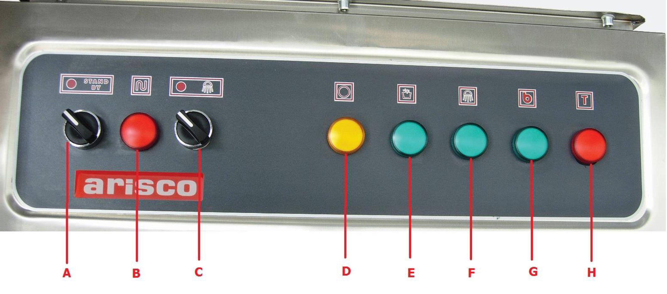
E-SPALA

B-ENERGY C-INCHIS/DESCHIS D-PREGATIT PENTRU SPALARE
A- STAND BY SWITCH F-CLATIRE

G-USCARE H-THERMIC CONTACTOR OFF

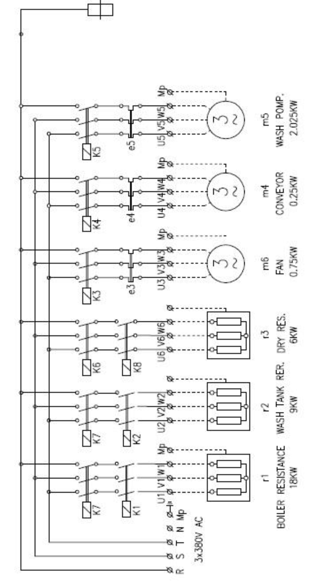

11.DIAGRAMA ELECTRICA
CLR.193.DW200KR/ CLR.193.DW2000KL

CLR.DW3000KR/ CLR.DW3000KL
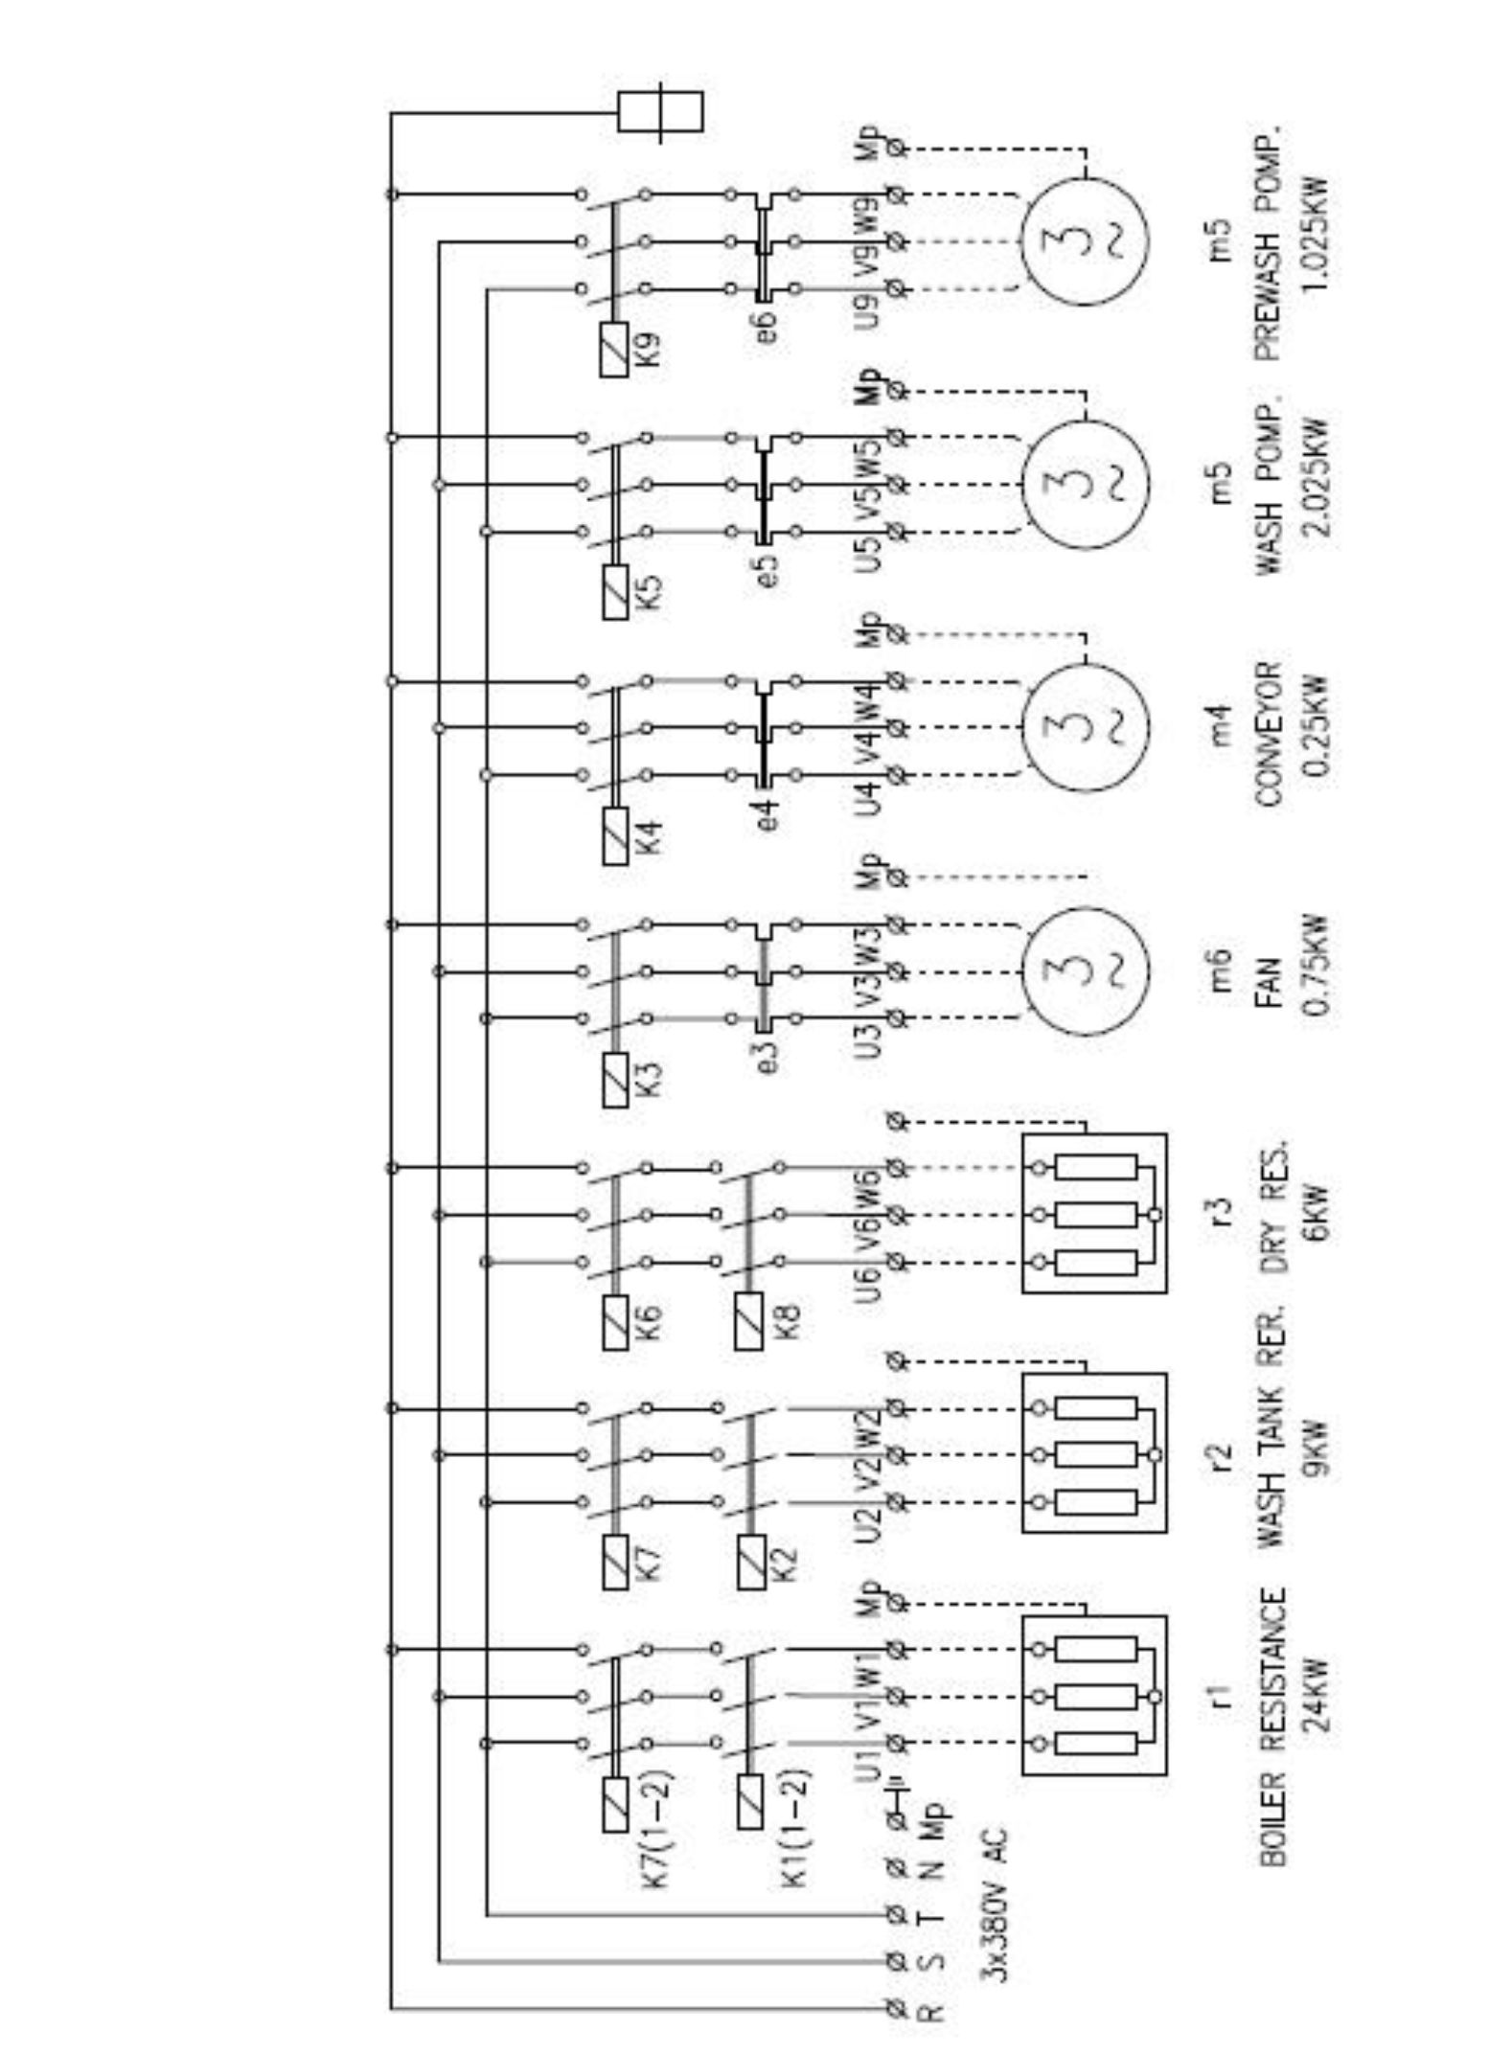

12.Intretinere si curatare

Pentru ca produsul sa functioneze in siguranta si sa aiba o perioada mai mare de viata trebuie sa se puna in aplicare urmatoarele lucrari periodice de intretinere

Intretinere zilnica
Cand apa din cuva de spalare s-a murdarit trebuie inlocuita cu apa proaspata. Pentru aceasta trebuie sa aduceti comutatorul masinii in pozitia “0” si sa inchideti masina.
Inchideti alimentarea cu electricitate prin inchiderea comutatorului.
Deschideti capacul masinii , scoateti resturile solide din masina.

Curatarea dispozitivului
Cand apa din cuva de spalat s-a murdarit inlocuiti-o cu apa proaspata.
Pentru a curata dispozitivul aduceti comuntatoarele de pe “stand-by” si “start” in pozitia de “stop” si opriti masina.
Oprind alimentarea cu energie electrica, opriti si aparatul.
Apoi deschideti capacul, aveti grija sa nu trantiti capacul.
Scoateti afara conductade scurgere.
Scoateti si clatiti duzele murdare de grasime.
Scoateti filtrele si spalati-le sub apa de la robinet.
Asezati piesele pe care le-ati scos fixandu-le in pozitia initiala.
Inchideti capacul masinii.
Bagati in priza cablul de alimentare al masinii. Rotiti comutatoarele in pozitia de “stand-by” si “start”.
Pentru ca curatarea ca fie completa, lasati dispozitivul sa functioneze pentru 5 minute.
Puneti pauza masinii.
Deschideti capacul.

Intretinere saptamanala:

Cand apa din cuva de spalat s-a murdarit inlocuiti-o cu apa proaspata.
Pentru a curata dispozitivul aduceti comuntatoarele de pe “stand-by” si “start” in pozitia de “stop” si opriti masina.
Oprind alimentarea cu energie electrica, opriti si aparatul.
Apoi deschideti capacul, aveti grija sa nu trantiti capacul.
Scoateti afara conducta de scurgere.
Scoateti si clatiti duzele murdare de grasime.
Scoateti filtrele si spalati-le sub apa de la robinet.
Asezati piesele pe care le-ati scos fixandu-le in pozitia initiala.
Inchideti capacul masinii.
Bagati in priza cablul de alimentare al masinii. Rotiti comutatoarele in pozitia de “stand-by” si “start”.
Pentru ca curatarea ca fie completa, lasati dispozitivul sa functioneze pentru 5 minute.
Puneti pauza masinii.
Deschideti capacul.
13. Durata de folosinta – a produsului este de 5 ani.

14.INTERVENTIE
- Nu porneste
- Asigurati-va ca dispozitivul este alimentat cu energie electrica.
- Asigurati-va ca cablul de alimentare este bun si deschideti comutatorul.
- Asigurati-va ca energia electrica ajunge la comutator si electrovalva.

- Nu se alimenteaza:
- Verificati presiunea.
- Verificati daca nu s-a infundat furtunul de alimentare.
- Asigurati-va ca nivelul apei este cel indicat.
- Verificati daca eletrovalva este deschisa sau inchisa. Schimbati-o cu una noua.

- Rezervorul de spalat nu este umplut sau nu exista clatire:
- Asigurati-va ca alimentarea cu apa este pornita.
- Verificati daca teava de scurgere este fixata la locul ei sau nu.
- Asigurati-va ca este deschis comutatorul.
- Asigurati-va ca alimentarea principala este deschisa.
- Verificati siguranta aparatului.
- Asigurati-va ca nu s-a infundat vreo duza.
- Asigurati-va ca este aerisire in incapere.
- Scoateti conducta de scurgere si goliti rezervorul.
- Schimbati comutatorul principal daca problema nu s-a remediat.
- Verificati daca eletrovalva este deschisa sau inchisa. Schimbati-o cu una noua.

- Rezervorul de spalat se umple incet:
- Asigurati-va ca conducta de alimentare cu apa este deschisa.
- Verificati presiunea apei, daca ea este mai mica de 202 kpa, folositi o pompa de presiune.
- Inlocuiti alimentarea cu apa de la furtun. Scoateti filtrul de la electrovalva si curatati-l.
- Asigurati-va ca duzele de lustruit nu sunt deconectate.

- Masina nu incalzeste, spala si lustruieste:
- Dupa ce ati verificat conducta de scurgere, incepeti sa umpleti rezervorul.
- Verificati periodic daca termostatul boilerul de apa de lustruire este setat la 80 $℃$, iar apa de spalat este la 50 $℃$.
- Verificati daca conexiunile electrice sunt corecte.

- Rezervorul nu se poate goli:
Rezervorul masinii de spalat nu se poate goli din cauza deseurilor solide. Verificati furtunul de scurgere si vedeti daca este curat.

- Masina nu functioneaza corespunzator;
  - Asigurati-va ca filtrele sunt curate.
  - Asigurati-va ca duzele sunt curate.
  - Asigurati-va ca folositi detergent corespunzator.
  - Selectati programul de spalare, care este scurt.
  - Selectati programul lung de spalare daca mai doriti sa folositi masina.
  - Verificati periodic daca temperatura apei din rezervor este corecta sau nu.

- Masina nu usuca vasele:
- Asigurati-va ca este dozat corect detergentul.
- Verificati termostatul aparatului de lustruit daca este la 80 $℃$.

- Numarul de vase: nu depasiti numarul de vase.

- Pentru pahare colorate: folositi doar detergent foamless.

- Este prea multa spuma: temperatura apei din rezervor nu trebuie sa fie mai mica de 50 $℃$. Verifica detergentul si presiunea. Claditi reverzorul de detergentul pe care l-ati folosit si umpleti-l cu apa proaspata.

- Exista pata pe sticla: micsorati perioada de lustruit. Durata acceptata este de 0,1 cc/ litri de apa. Bratele spalatorului lui unsuroase si nu se invart corect. Scoate bratele spatalorului si curatati-le. Asigurati-va ca presiunea apei este mai mare de 202 kpa, daca este mai mica de atat montati o pompa de presiune.

- PIESE
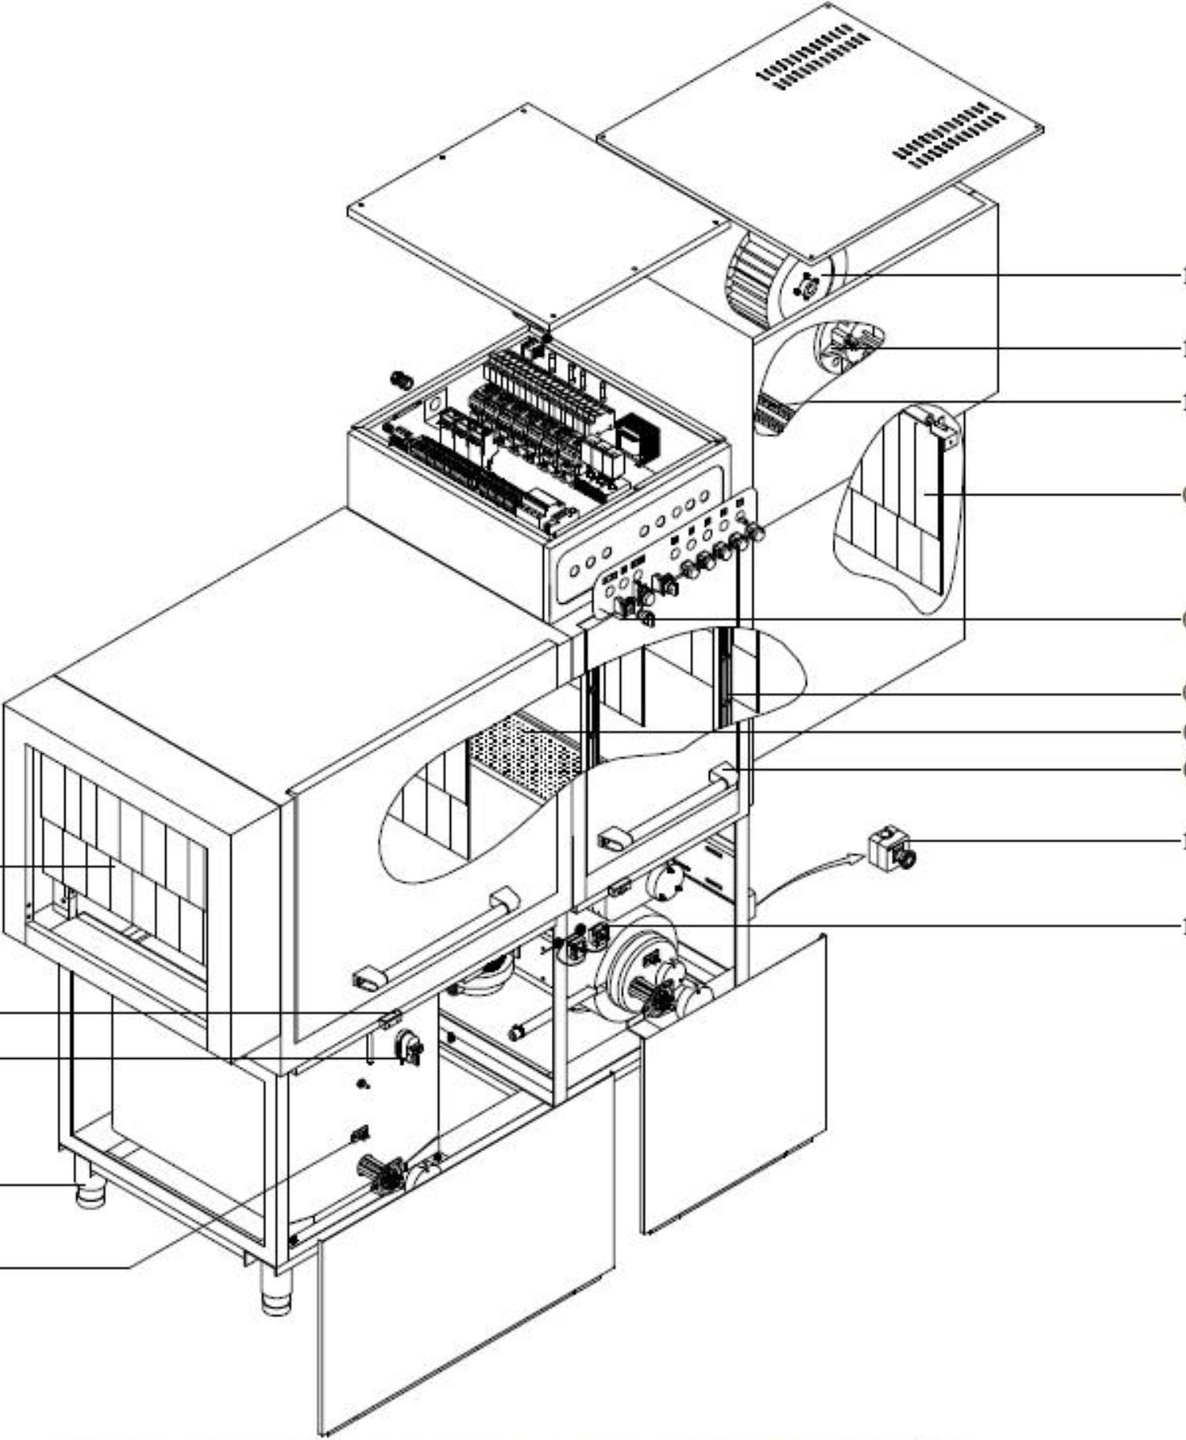

DW2000K MECHANIC/MEKANÎK
NO | DESCRIPTION | NO | DESCRIPTION
01 | FILTER | 12 | MAGNETIC SWITCH
02 | FOOT | 13 | LIMITER
03 | SLOT | 14 | STOP BUTTON
04 | FASCIA | 15 | HEATING ELEMENT 1000W
05 | LOADING CURTAIN | 16 | ELECTRIC MOTOR 1HP
06 | UNLOADING CURTAIN | 17 | FAN
07 | RAIL | 18 | THERMOSTAT
11 | PRESSURE SWITCH

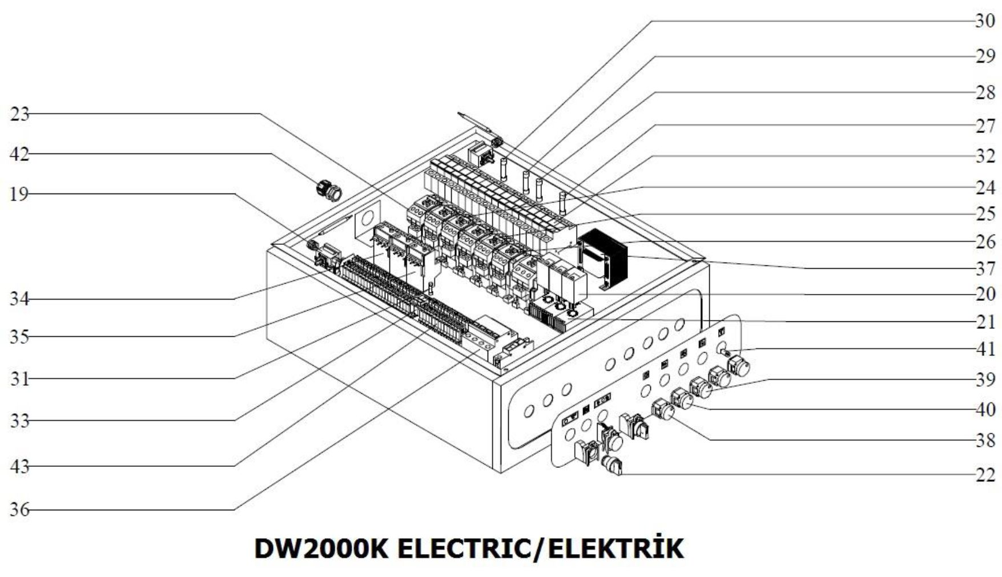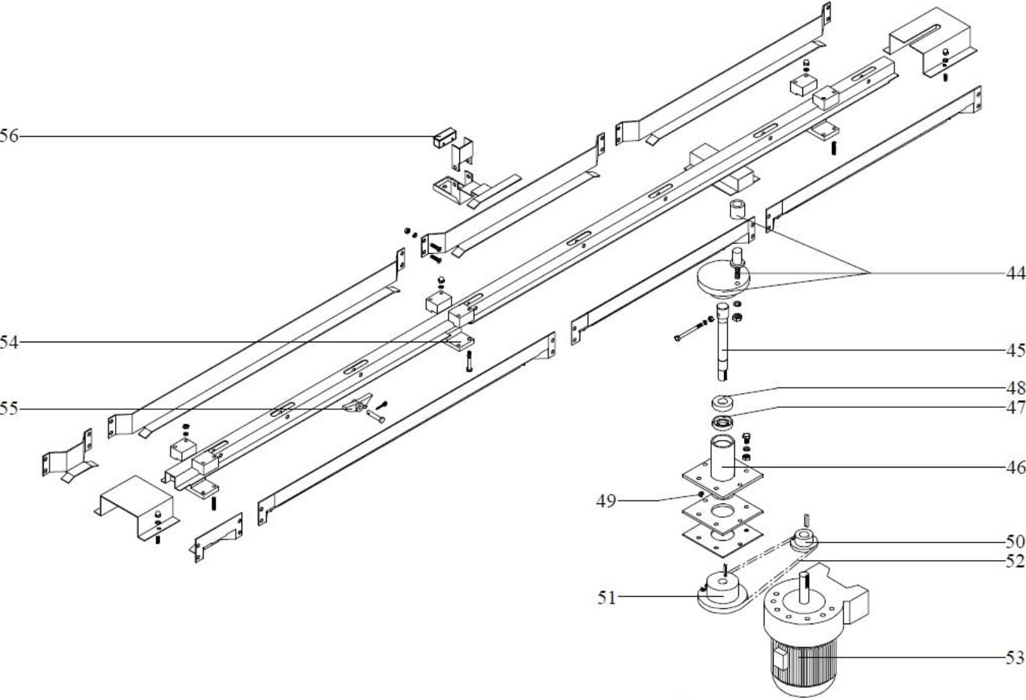
NO | DESCRIPTION | NO | DESCRIPTION | NO | DESCRIPTION
19 | Thermostat | 28 | Fuse | 37 | Transformer
20 | Relay | 29 | Fuse | 38 | Signal Lamp
21 | Socket | 30 | Fuse | 39 | Signal Lamp
22 | Clamp Button | 31 | Fuse | 40 | Signal Lamp
23 | Contactor | 32 | Fuse Holder | 41 | Bulb
24 | Contactor | 33 | Fuse Holder | 42 | Fitting
25 | Contactor | 34 | Thermic | 43 | Connector
26 | Contactor | 35 | Thermic
27 | Fuse | 36 | Automat

DW2000K EXCITATION/TAHRÎK

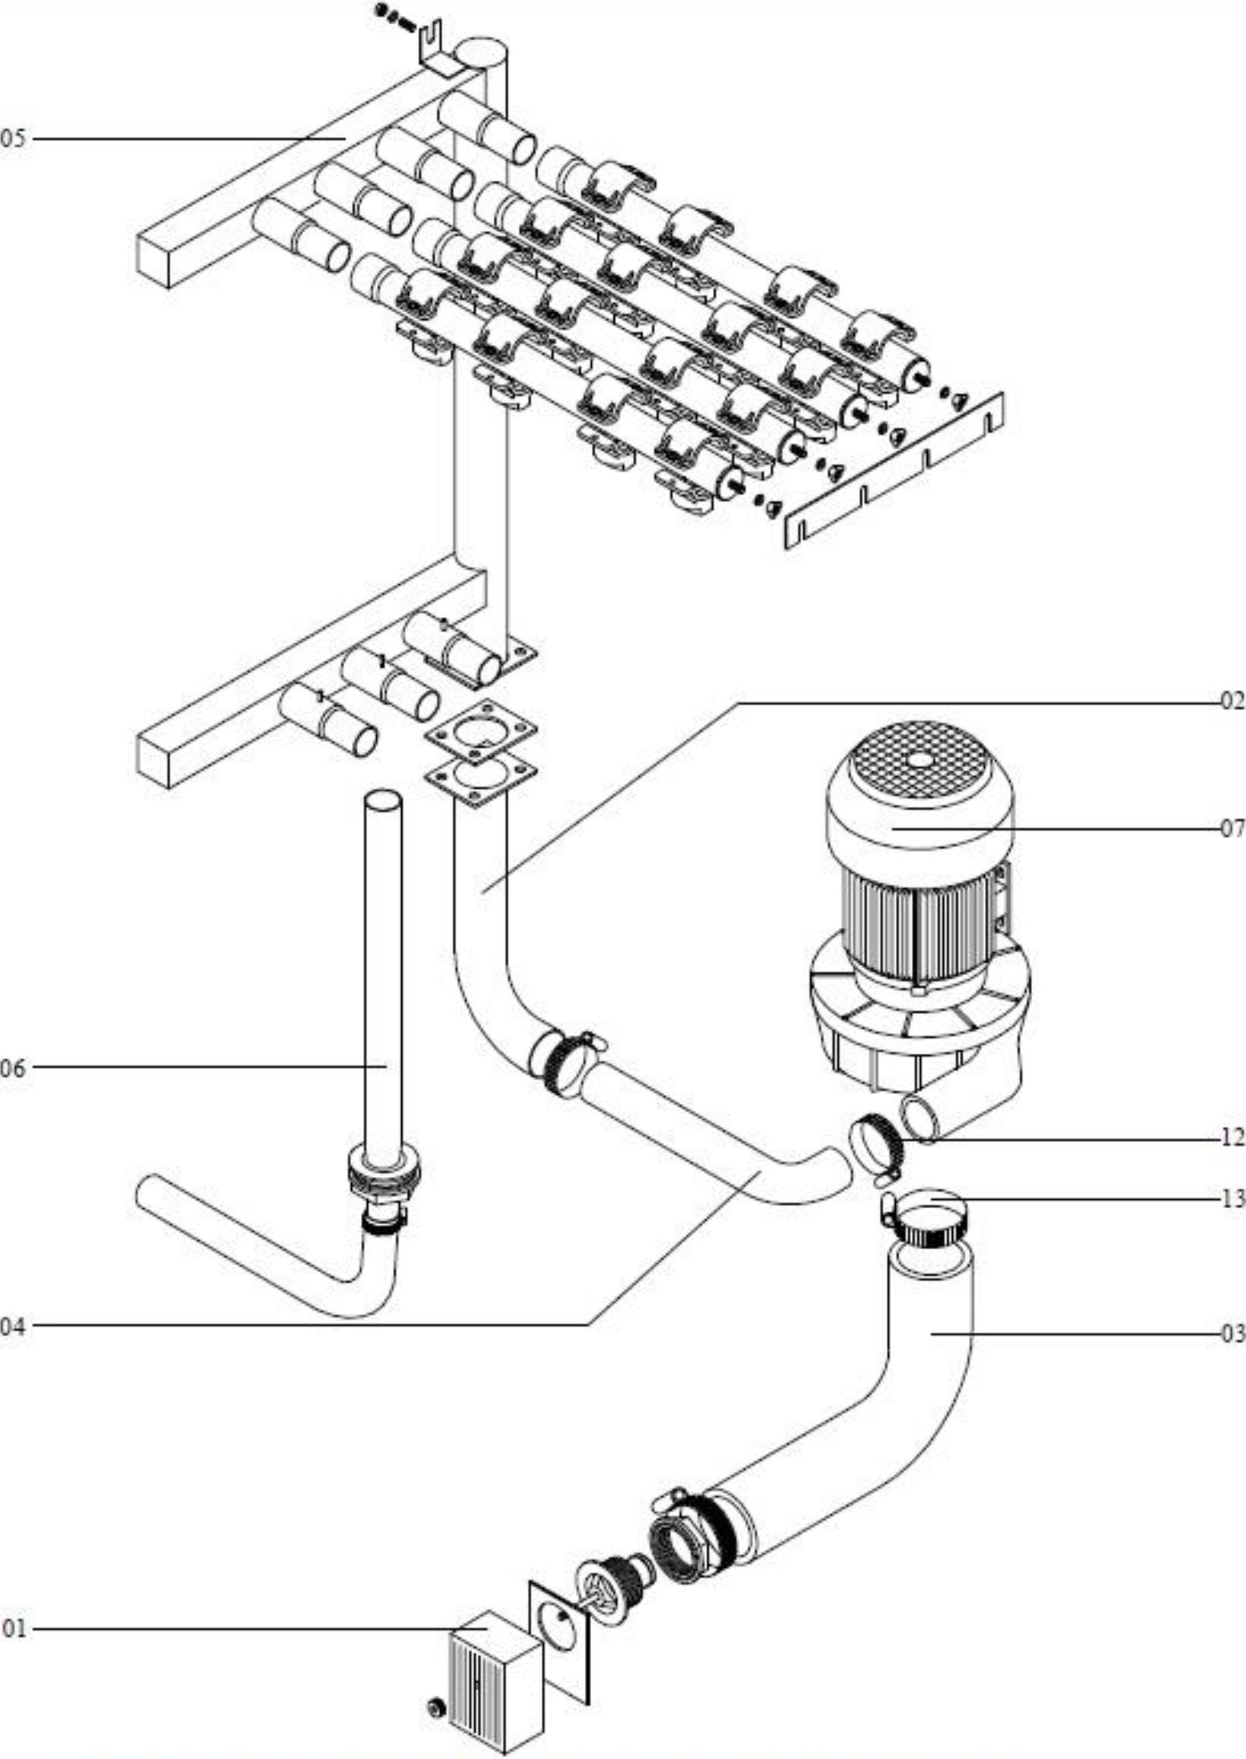

DW2000K WASHING/YIKAMA
NO | DESCRIPTION | NO | DESCRIPTION
01 | Suction Filter | 06 | Drain Pipe
02 | Wash Line | 07 | Wash Pump 2,7 HP
03 | Suction Pipe | 12 | Clip
04 | Delivery Pipe | 13 | Clip
05 | Wash Arm

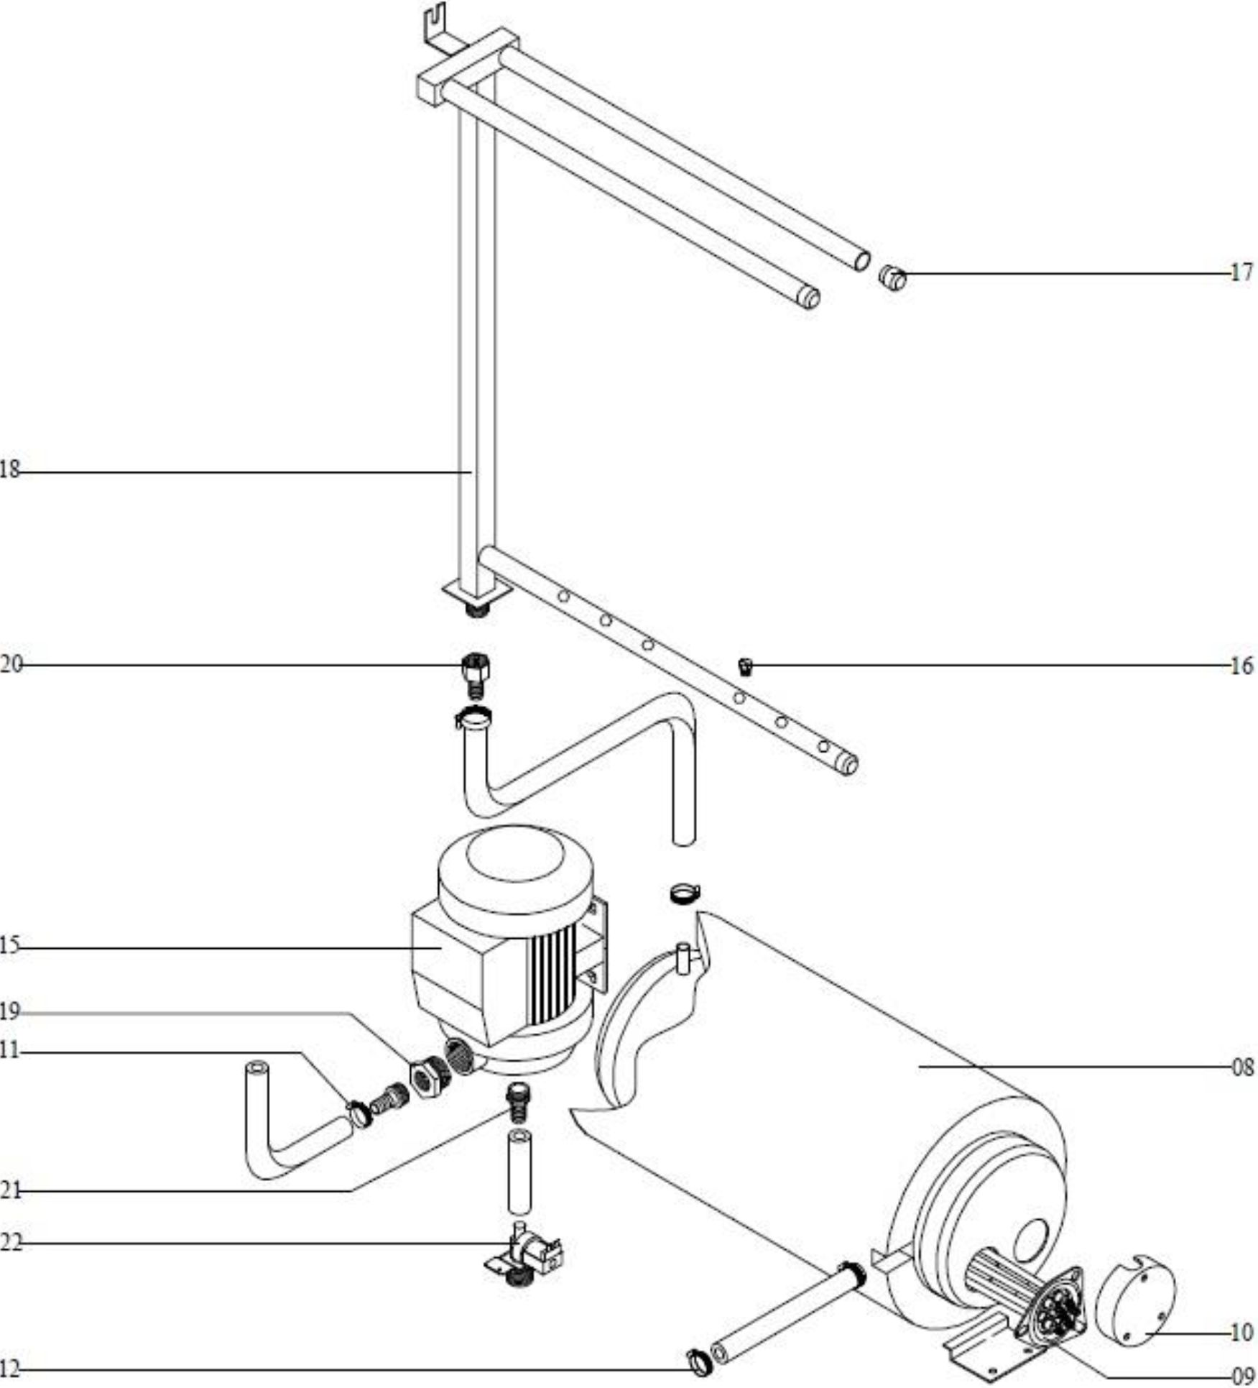

DW2000K RINSE/DURULAMA
NO | DESCRIPTION | NO | DESCRIPTION
08 | Boiler | 17 | Rinse Plug
09 | Heating Element | 18 | Rinse Line
10 | Lid | 19 | Reduction
11 | Clip | 20 | Fitting
12 | Clip | 21 | Fitting
15 | Rinse Pump 0,5 HP | 22 | Solenoid Valve
16 | Nozzle

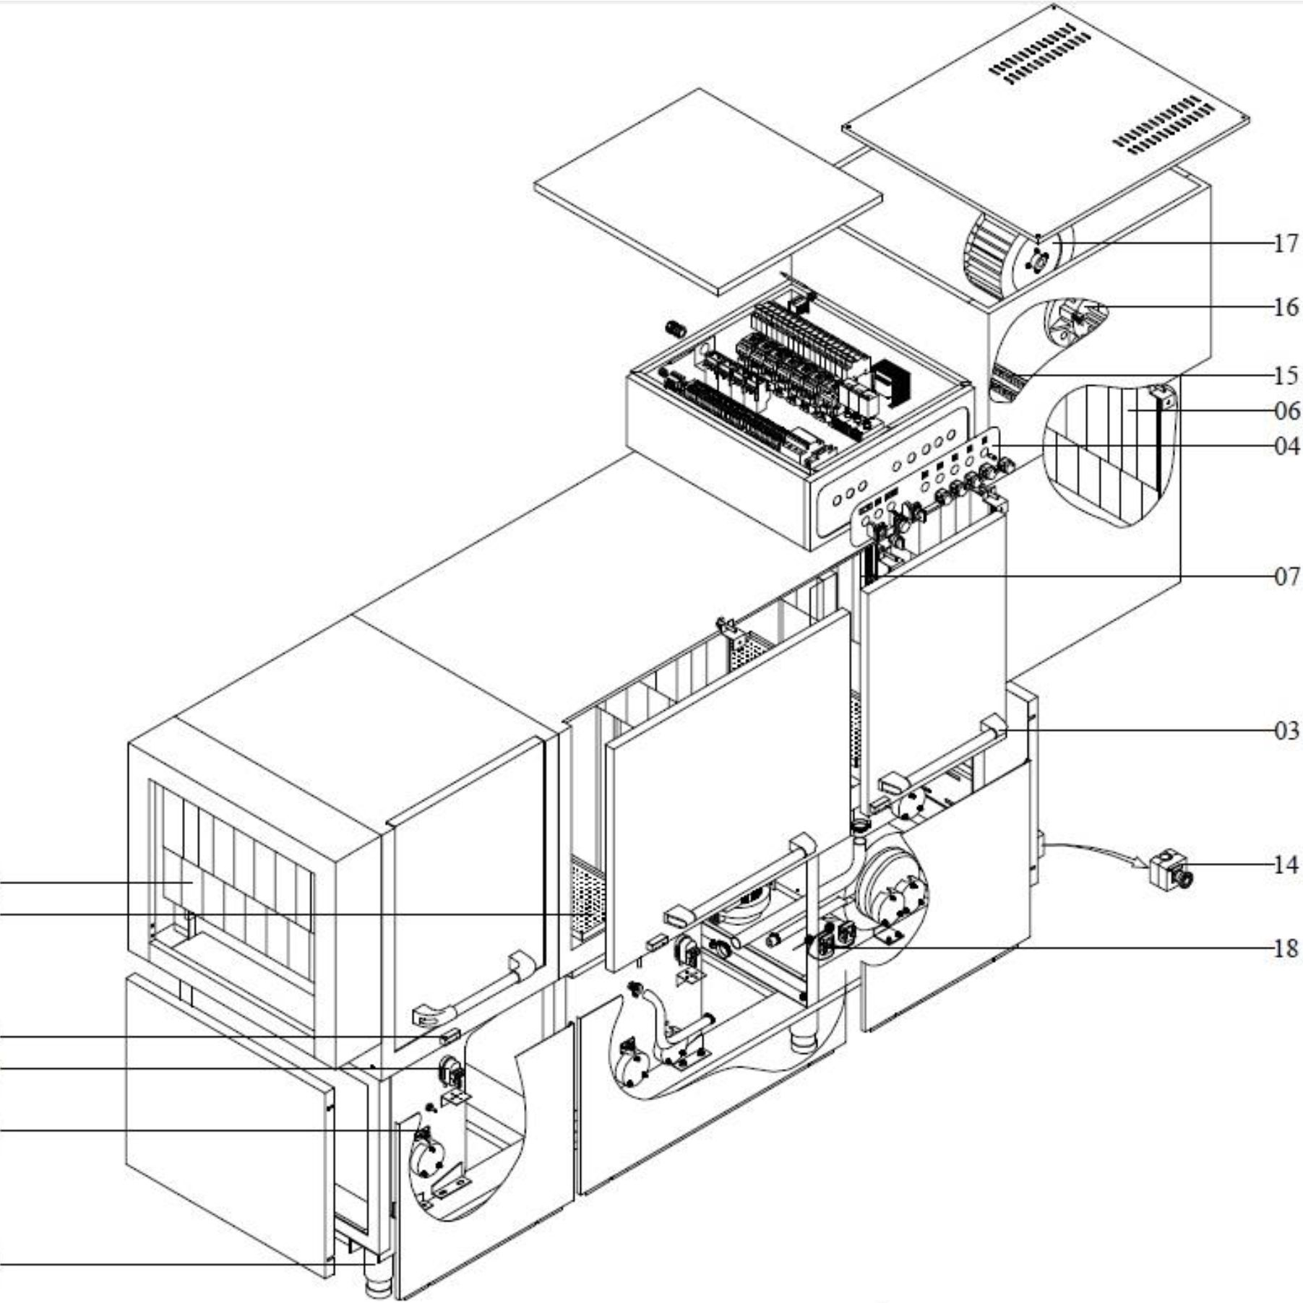DW3000K MECHANIC/MEKANÎK
05
01
12
11
13
02
NO | DESCRIPTION | NO | DESCRIPTION | NO | DESCRIPTION
01 | Filter | 06 | Unloading Curtain | 14 | Stop Button
02 | Foot | 07 | Rail | 15 | Heating Element 1000W
03 | Slot | 11 | Pressure Switch | 16 | Electric Motor 1 HP
04 | Fascia | 12 | Magnetic Switch | 17 | Fan
05 | Loading Curtain | 13 | Limiter | 18 | Thermostat

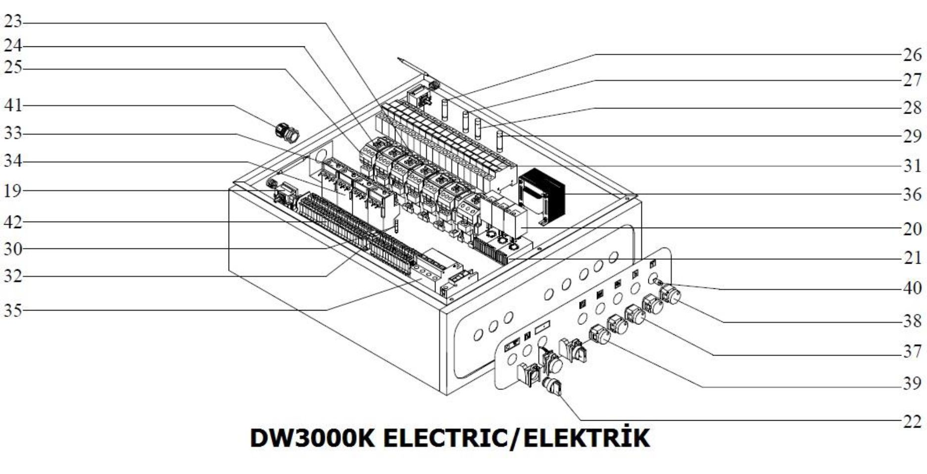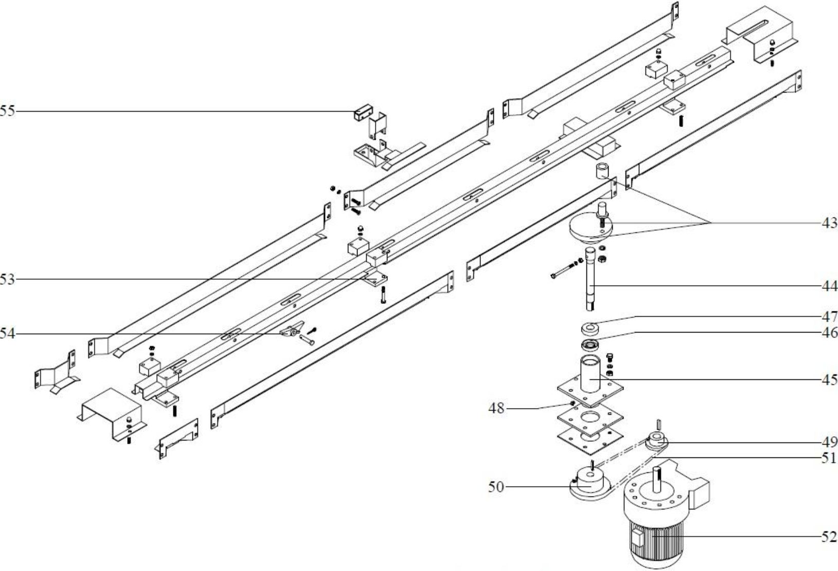
NO | DESCRIPTION | NO | DESCRIPTION | NO | DESCRIPTION
19 | Thermostat | 27 | Fuse | 35 | Automat
20 | Relay | 28 | Fuse | 36 | Transformer
21 | Socket | 29 | Fuse | 37 | Siqnal Lamp
22 | Clamp Button | 30 | Fuse | 38 | Siqnal Lamp
23 | Contactor | 31 | Fuse Holder | 39 | Siqnal Lamp
24 | Contactor | 32 | Fuse Holder | 40 | Bulb
25 | Contactor | 33 | Thermic | 41 | Fitting
26 | Fuse | 34 | Thermic | 42 | Connector

DW3000K EXCITATION/TAHRÎK

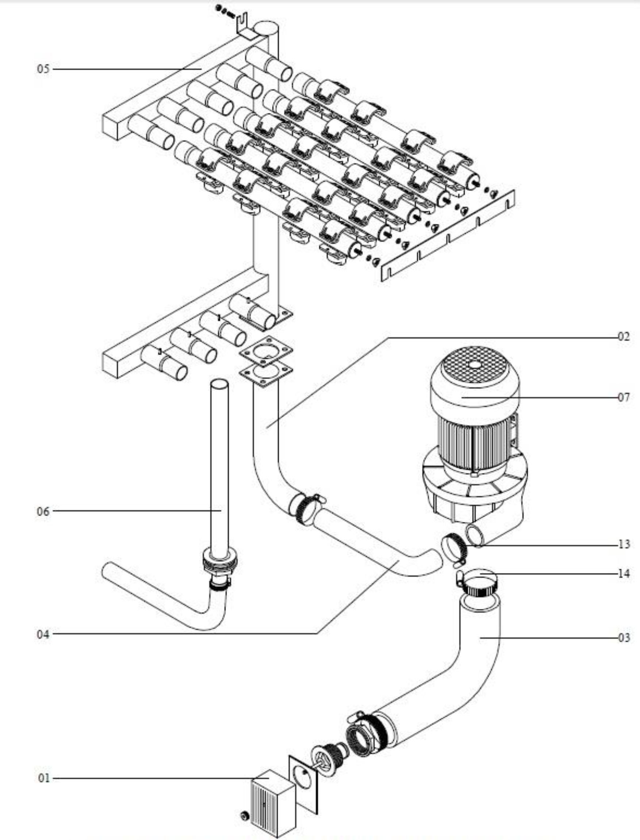

DW3000K WASHING/YIKAMA
NO | DESCRIPTION | NO | DESCRIPTION | NO | DESCRIPTION
01 | Suction Filter | 04 | Delivery Pipe | 07 | Wash Pump 2,7 HP
02 | Wash Line | 05 | Wash Arm | 13 | Clip
03 | Suction Pipe | 06 | Drain Pipe | 14 | Clip

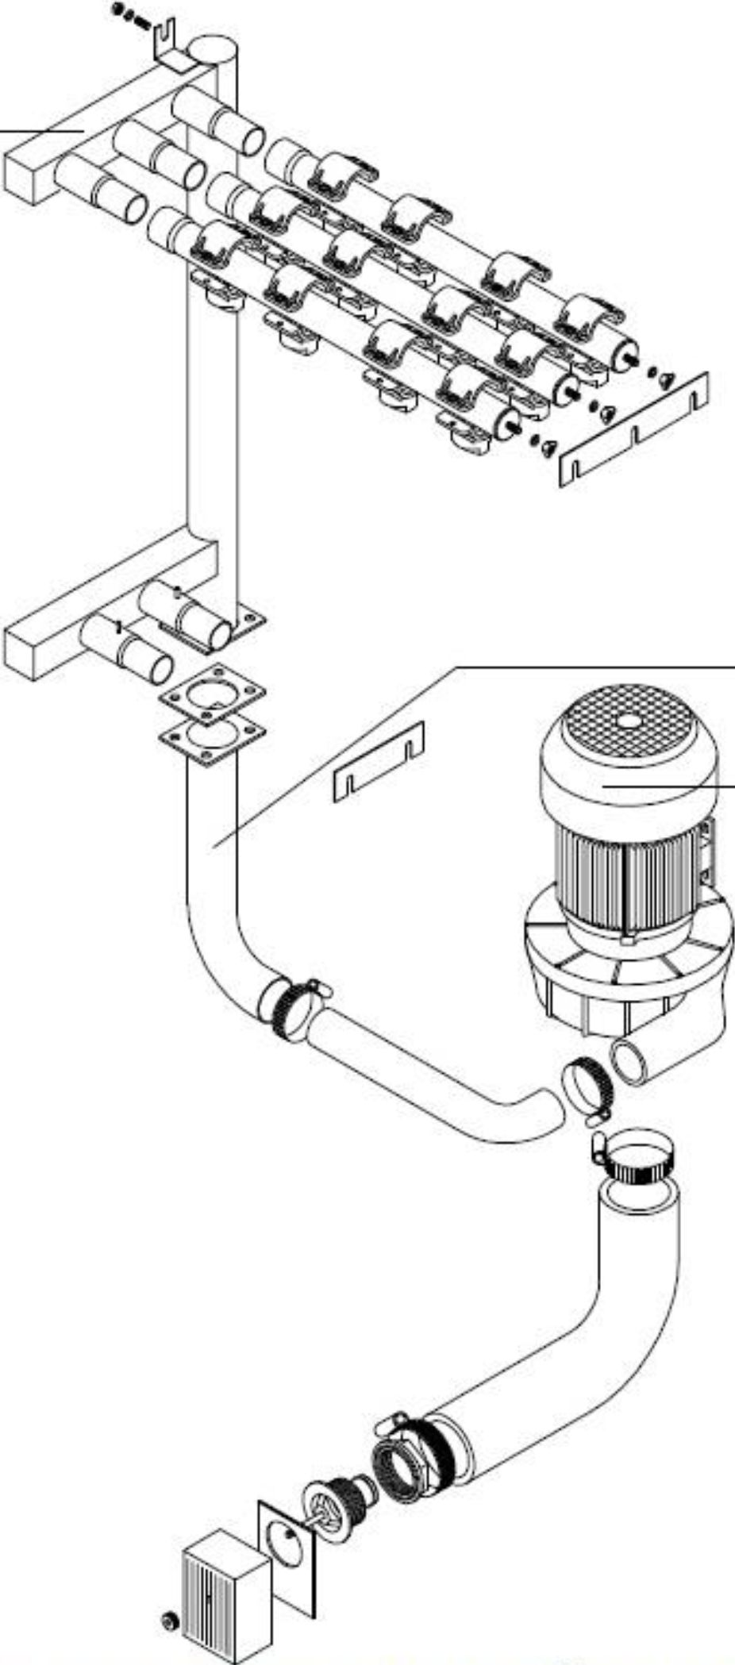

DW3000K PRE-WASHIN/ÔN YIKAMA
NO | DESCRIPTION
23 | Prewash Line
24 | Prewash Arm
25 | Prewash Pump

